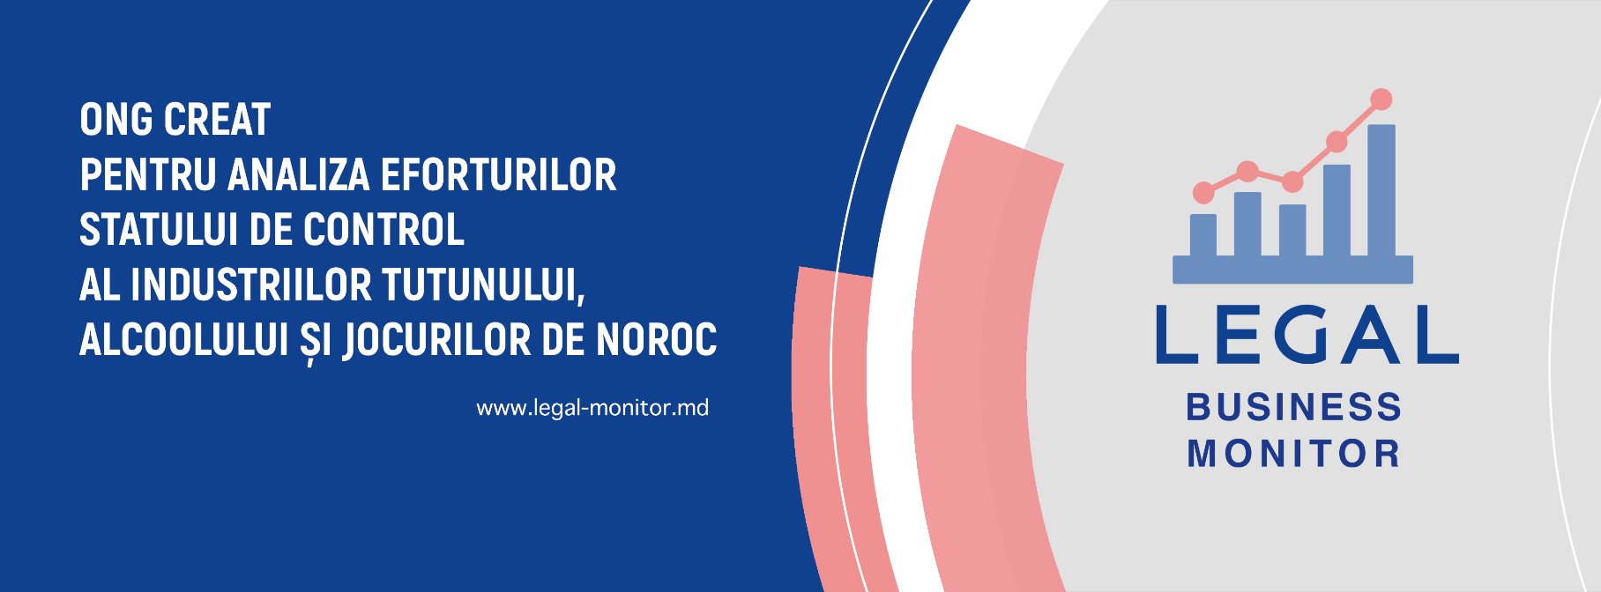
Suedia a renunțat să interzică publicitatea jocurilor de noroc: autoritățile evaluează riscurile și se concentrează pe combaterea afacerilor ilegale

Publicitatea jocurilor de noroc trebuie să fie responsabilă - cu reguli și limitări stricte în privința minorilor. Dar interzicerea totală a acesteia ar afecta bugetul de stat și ar încuraja dezvoltarea sectorului informal. La această concluzie au ajuns experții din mai multe țări europene, în procesul discutării mai multor legi de reglementare a sectorului. Principiul de bază al unei soluții eficiente este dialogul cu reprezentanții industriei pentru a elabora cele mai bune practici.
Guvernul suedez, de exemplu, a renunțat la ideea unei interdicții totale a publicității pentru jocurile de noroc. Spre deosebire de versiunea inițială a proiectului de lege, documentul final permite operatorilor licențiați să facă publicitate la TV, radio și online, fără limită de timp. În plus, "Legea privind îmbunătățirea jocurilor de noroc", care a fost adoptată, propune măsuri de combatere a jocurilor de noroc neautorizate.
"Suntem încântați că guvernul a ascultat părțile interesate din industria jocurilor de noroc, precum și mai mulți editori, care au subliniat deficiențele unei astfel de propuneri", a declarat Gustaf Hoffstedt, secretar general al Asociației comerciale suedeze a jocurilor de noroc online (BOS).
Anterior, asociația a prezentat autorităților un studiu independent. Potrivit analizei, industria jocurilor de noroc generează anual pentru bugetul suedez aproximativ 10 miliarde de coroane suedeze (peste 940 de milioane de euro). Activitățile de jocuri de noroc licențiate oferă aproximativ 4 200 de locuri de muncă permanente. De asemenea, industria investește aproximativ 800 de milioane de coroane suedeze în sponsorizarea sporturilor naționale, iar operatorii plătesc anual aproximativ 4 miliarde de coroane suedeze sub formă de impozite.
Autorii studiului au subliniat importanța încurajării jucătorilor de a folosi doar serviciile operatorilor licențiați.
"Suedia ar putea beneficia de pe urma revizuirii reglementărilor privind jocurile de noroc pentru a ușura unele dintre restricțiile care forțează majoritatea consumatorilor de jocuri de noroc să treacă la jocuri fără licență", a declarat autorul studiului, Dr. Nima Sanandaji.
Amintim că publicitatea jocurilor de noroc este totalmente interzisă în Moldova, de la 1 ianuarie 2022. Modificările au fost adoptate fără a exista vreun studiu tematic și fără a ține cont de atenționarea Ministerului Finanțelor cu privire la riscurile iminente pentru bugetul de stat. Datele operatorului legal de jocuri de noroc din țară arată că numărul utilizatorilor moldoveni de pe site-urile nelegale a crescut cu peste 66%. Este vorba despre site-uri din jurisdicții offshore, în mare parte rusești, care continuă să se promoveze, în ciuda interdicției.
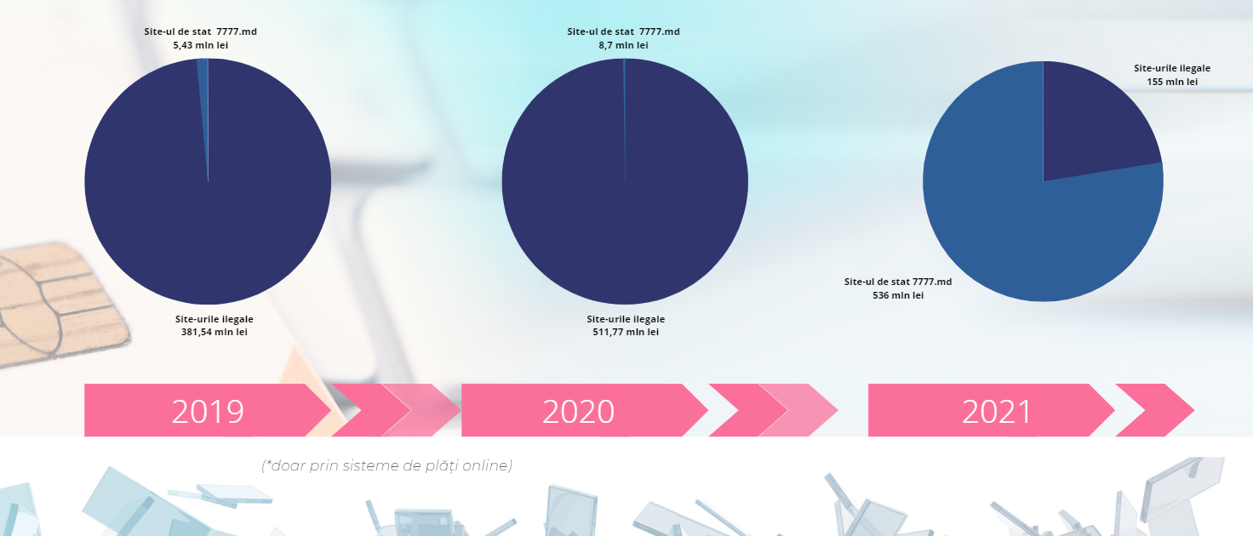
NOTĂ: Volumul pieței jocurilor gri de noroc din Moldova, dominată de operatorii offshore, a crescut constant în ultimii ani, culminând în 2020, când a depășit 500 de milioane de lei, potrivit BNM. Situația s-a schimbat abia în 2021. Atunci, Moldova a început pentru prima dată să blocheze accesul la site-urile de jocuri de noroc neautorizate și să impună alte restricții. Ca urmare a acestor măsuri, sumele primite de organizatorii de loterii și pariuri sportive online ilegale s-au diminuat până la 155,5 milioane de lei (doar prin intermediul sistemelor de plată online). În același timp, 536 de milioane de lei au fost transferate, prin aceleași metode, către singurul site de stat. (a se vedea slide-ul de mai jos)

Aceste sume nu includ transferurile prin intermediul cardurilor bancare și, ca urmare, datele finale sunt considerabil mai mari.

